Account maken Intergrip

- Ga in Google Chrome naar: https://mijn.intergrip.nl

- Klik op ‘hier’ om je te registreren.
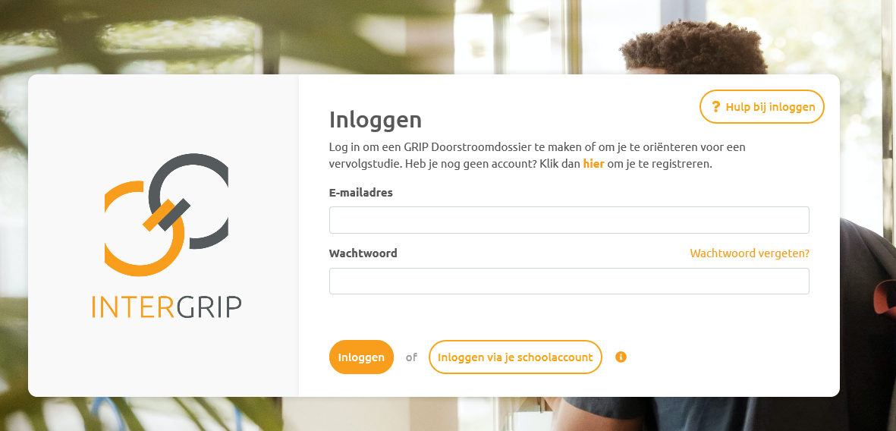

- Maak de keuze dat je op het VMBO zit.
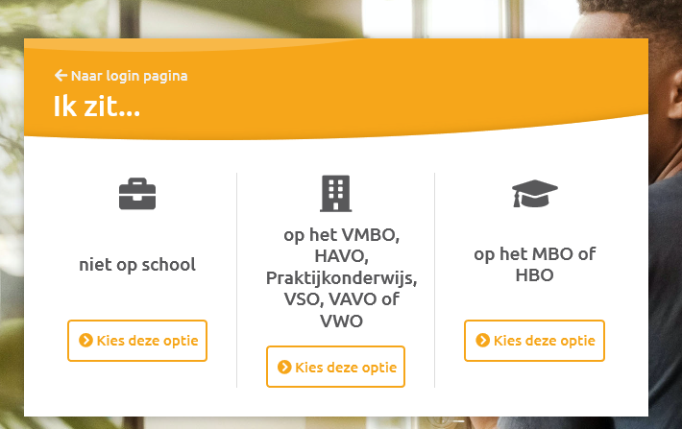

- Vul je leerling-nummer in. Is deze niet bekend neem dan contact op met de decaan.
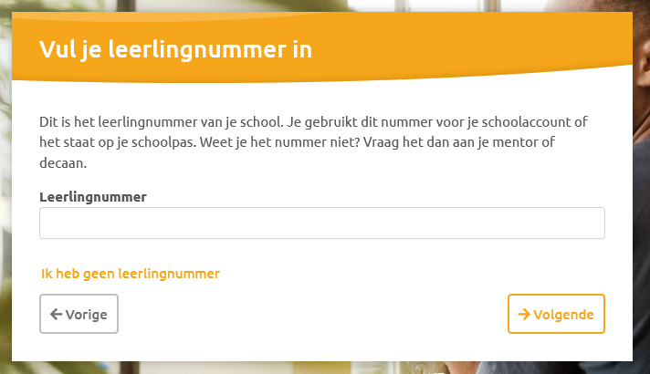

- Kies je school
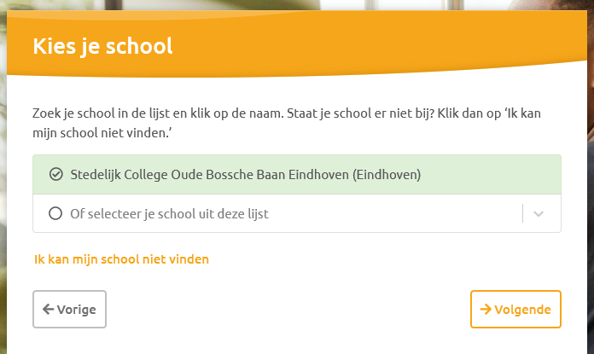

- Vul je geboortedatum in en je emailadres waar je het meeste op kijkt. Bij voorkeur niet je schoolmail aangezien deze verdwijnt als je van school af bent. Maak een account aan.

- Bevestig je mailadres, door op de link in de ontvangen mail te klikken.

- Klik op Nieuw dossier
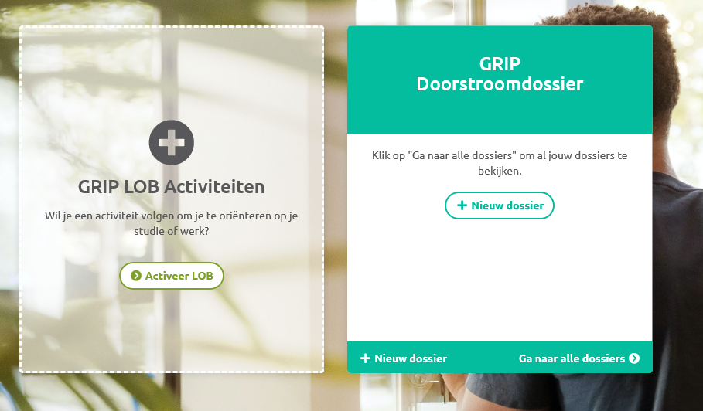

- Kies uit de lijst de school waar je graag naar toe wil gaan. Weet je nog niet naar welke school je wil gaan, kan je deze stap overslaan door onderaan te klikken op ‘ik weet nog niet welke school en opleiding ik wil gaan doen’

- Vul alle gegevens in het doorstroomdossier in. Alles moet op 100% staan. Als dat het geval is kan je het dossier versturen naar je lob-coach door rechts boven op ‘versturen’ te klikken.

